Buenos Aires, 20 de mayo de 2010

RES. Nº 397 /2010

VISTO:
La Actuación Nº 21132/09, y el Acta Acuerdo suscripta por los Consejeros integrantes de la Comisión de Fortalecimiento Institucional, Planificación Estratégica y Política Judicial, y los titulares del Ministerio Público; y

CONSIDERANDO:

Que la actuación de referencia se inicia a raiz de una nota remitida por el Sr. Defensor General de la Ciudad al Consejo de la Magistratura mediante la cual solicita que el Consejo arbitre las medidas necesarias para que las audiencias de mediación se lleven a cabo en horario hábil y sedes neutrales del Poder Judicial, a fin de preservar la imparcialidad.

Que la Fiscalía General y la Defensoria General habían dictado resoluciones que establecían como criterios de actuación diferentes pautas vinculadas con la implementación de los procedimientos de mediaciones.

Que como consecuencia se solicitó a la Dirección de Política Judicial que dictaminara al respecto luego de lo cual los Sres. Consejeros dispusieron que se realizara una reunión con el Fiscal General, el Defensor General y la Asesora General Tutelar.

Que dicha reunión se llevó a cabo el 17 de noviembre y como consecuencia de ella se dictó la resolución conjunta DG Nº 282/2009 y FG Nº 971/2009 (fs. 39/40), mediante la cual se solicitó al Consejo que a través de la Comisión de Fortalecimiento Institucional, Planificación Estratégica y Política Judicial se elaborara un Protocolo de Actuación, conjuntamente con el Ministerio Público.

Que la Comisión mencionada, a través de la Resolución Nº 6/09 designó a los equipos técnicos para que juntamente con el Ministerio Público Fiscal y de la Defensa elaboraran dicho Protocolo.

Que en ese rumbo, con fecha 18 de marzo de 2010 los Consejeros integrantes de la Comisión de Fortalecimiento Institucional, Planificación Estratégica y Política Judicial, suscribieron junto al Fiscal General Adjunto, el Defensor General y la Asesora General Tutelar un Acta Acuerdo de la Mesa de Diálogo sobre Mediación , que fue puesta en conocimiento del Plenario por parte del Presidente de dicha Comisión.

Por ello, y en función de las atribuciones conferidas por el Art. 116 de la Constitución de la Ciudad Autónoma de Buenos Aires, la Ley 31

EL CONSEJO DE LA MAGISTRATURA DE LA

CIUDAD AUTONOMA DE BUENOS AIRES

RESUELVE:

Art. 1°: Ratificar el Acta Acuerdo de la Mesa de Diálogo sobre Mediación suscripta el 18 de marzo de 2010, que como Anexo integra la presente Resolución.

Art. 2°: Regístrese, publíquese en la página de internet del Poder Judicial, comuníquese a los Sres. Titulares del Ministerio Público, al fuero Penal, Contravencional y de Faltas y, oportunamente, archívese.

RESOLUCION Nº 397 /2010

Liliana Blasi Maria Teresa Moya
Conf. art. 26 Regl. Plenario Presidenta

ANEXO - Res. 397 /2010

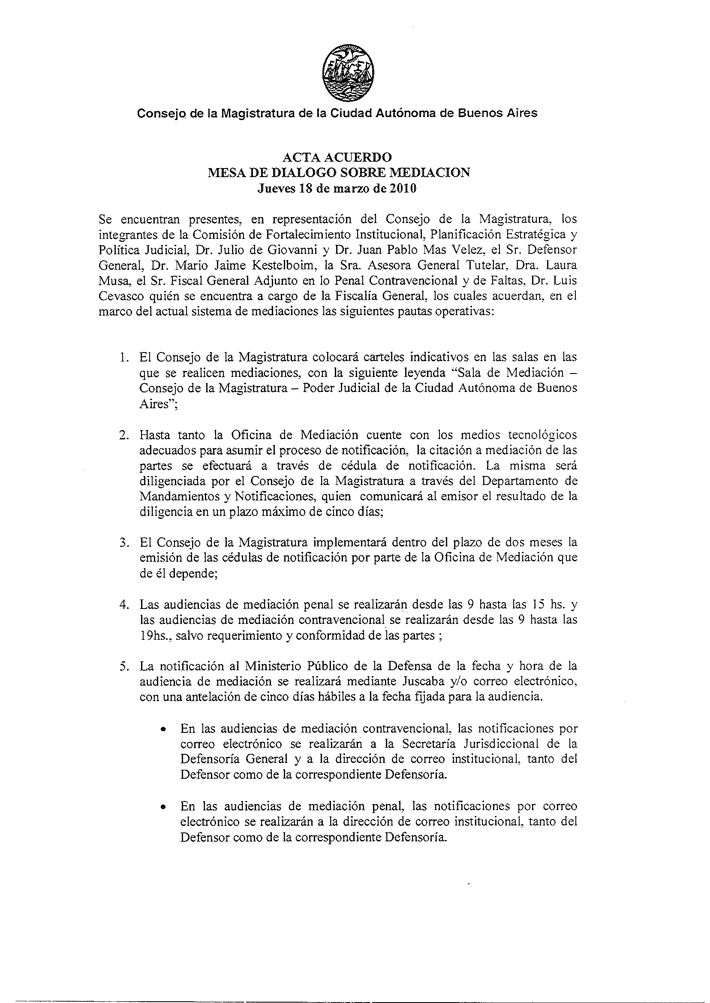
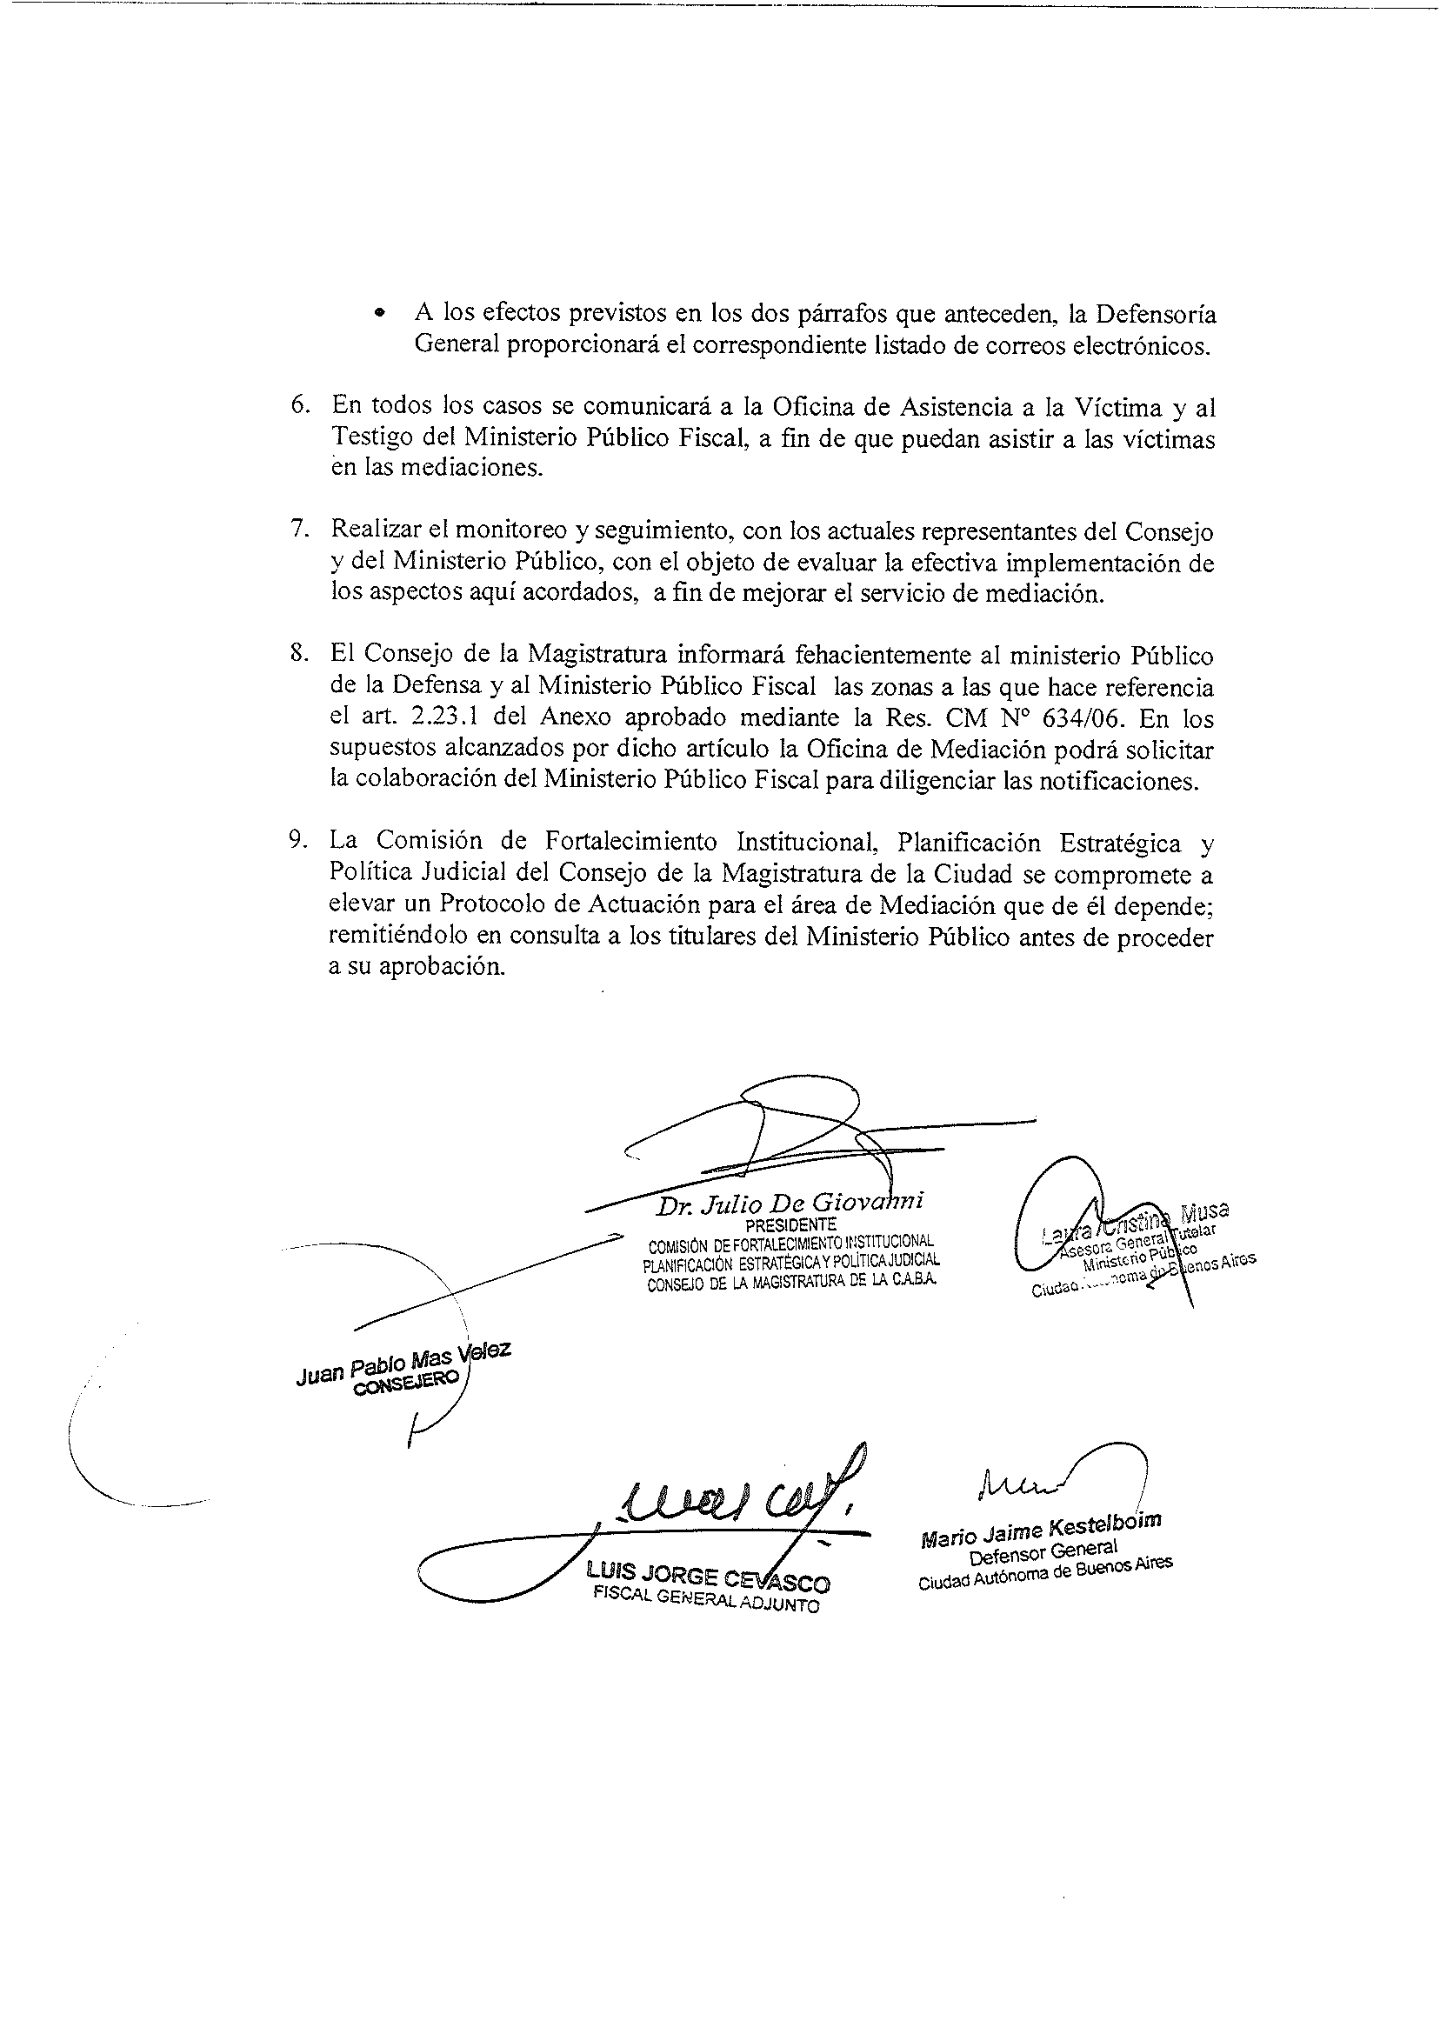ANEXO – Res. Nº 397 /2010

